Bezrobocie rejestrowane w województwie opolskim w 2021 r.
13,8%
spadek liczby zarejestrowanych bezrobotnych w relacji
do 2020 r.
W województwie opolskim w końcu 2021 r. zaobserwowano poprawę sytuacji na rynku pracy.
W ujęciu rocznym zanotowano zmniejszenie się ogólnej liczby zarejestrowanych bezrobotnych oraz spadek stopy bezrobocia. W ciągu roku odnotowano mniejszą liczbę nowo rejestrujących się bezrobotnych niż osób wyłączonych z ewidencji.

Bezrobotni zarejestrowani ogółem
W powiatowych urzędach pracy województwa opolskiego w końcu grudnia 2021 r. zarejestrowanych było 21,5 tys. bezrobotnych, co stanowiło 2,4% wszystkich bezrobotnych w kraju. Liczba bezrobotnych w porównaniu z rokiem poprzednim zmniejszyła się o 13,8%, a o 55,8% w stosunku do grudnia 2010 r. (w kraju odpowiednio: o 14,5% i o 54,2%).
W końcu grudnia 2021 r., najwięcej zarejestrowanych bezrobotnych było w powiecie nyskim
(3,2 tys.), a następnie w powiecie kędzierzyńsko-kozielskim i m. Opolu (po 2,5 tys.) oraz w powiatach: brzeskim (2,3 tys.) i opolskim (2,1 tys.), powiaty te skupiały ponad połowę (58,3%) zarejestrowanych bezrobotnych w województwie. Spadek liczby zarejestrowanych bezrobotnych w skali roku odnotowano we wszystkich powiatach, od 23,1% w powiecie strzeleckim do 0,8% w namysłowskim.
Stopa bezrobocia rejestrowanego
W województwie opolskim stopa bezrobocia rejestrowanego w pierwszych czterech (w kraju
– w pięciu) miesiącach 2021 r. była wyższa niż rok wcześniej. Począwszy od maja 2021 r.
(w kraju – od czerwca) notowano niższy poziom stopy bezrobocia niż w analogicznych miesiącach roku poprzedniego.
Stopa bezrobocia rejestrowanego na koniec 2021 r. ukształtowała się na poziomie niższym niż przed rokiem
Wykres 1. Stopa bezrobocia rejestrowanego według miesięcy
stan w końcu miesiąca
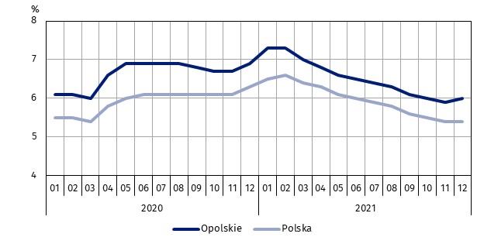

Na koniec 2021 r. stopa bezrobocia rejestrowanego województwie opolskim ukształtowała się na poziomie 6,0%, tj. niższym o 0,9 p. proc. niż przed rokiem, a o 7,6 p. proc. w porównaniu z 2010 r. W kraju stopa bezrobocia rejestrowanego wyniosła 5,4% i była niższa zarówno w stosunku do 2020 r. jak i 2010 r. (odpowiednio: o 0,9 p. proc. i o 7,0 p. proc.). Pod względem wysokości stopy bezrobocia województwo opolskie na koniec 2021 r. uplasowało się na 9 miejscu w kraju. Najwyższą pozycję zajmowało województwo wielkopolskie ze stopą bezrobocia równą 3,1%.
W 2021 r. nadal obserwowano duże zróżnicowanie poziomu stopy bezrobocia w poszczególnych powiatach. Rozpiętość stopy bezrobocia na koniec grudnia 2021 r. wyniosła 5,8 p. proc.
i w skali roku zmniejszyła się o 1,0 p. proc. Do powiatów o najwyższej stopie bezrobocia należały: głubczycki (9,0%), namysłowski (8,6%) oraz prudnicki (8,5%). Niższa stopa bezrobocia niż średnia w województwie obserwowana była w czterech powiatach, tj. m. Opolu (3,2%), w powiecie oleskim (4,0%), strzeleckim (4,2%) oraz krapkowickim (5,3%).
Spadek stopy bezrobocia w skali roku wystąpił prawie we wszystkich powiatach województwa opolskiego. Największy odnotowano w powiecie głubczyckim (o 1,6 p. proc.), a następnie w powiatach: kluczborskim, nyskim i opolskim (po 1,3 p. proc.). Jedynie w powiecie namysłowskim stopa bezrobocia rejestrowanego utrzymała się na poziomie grudnia 2020 r.
Mapa 1. Stopa bezrobocia rejestrowanego w 2021 r.
stan w dniu 31 grudnia

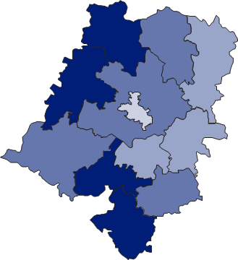
Polska = 5,4%
Woj. opolskie = 6,0%

(4) 8,0 – 9,0%
(4) 6,0 – 7,9
(3) 4,0 – 5,9
(1) 3,2 – 3,9
W %: (4) 9,1–10,8 (5) 6,1– 9,0 (3) 3,9– 6,0
W %: (4) 9,1–10,8 (5) 6,1– 9,0 (3) 3,9– 6,0
W nawiasach podano liczbę powiatów.

Płynność bezrobocia
Bilans bezrobotnych w 2021 r. kształtował się korzystnie
W województwie opolskim w 2021 r. bilans bezrobotnych kształtował się korzystnie,
tzn. w ciągu roku wyłączono z rejestru o 3,4 tys. osób więcej niż zarejestrowano. W 2021 r. w powiatowych urzędach pracy województwa opolskiego zarejestrowano 31,2 tys. osób i jednocześnie wykreślono z ewidencji 34,6 tys. bezrobotnych. Liczba osób, które uzyskały status bezrobotnego zmalała o 12,5% w porównaniu z 2020 r., a o 66,0% w stosunku do 2010 r. Liczba bezrobotnych wyrejestrowanych w odniesieniu do 2020 r. zwiększyła się o 9,6%,
a w stosunku do 2010 r. zmniejszyła się o 61,6%.
Wykres 2. Bezrobotni nowo zarejestrowani i wyrejestrowani
NAPŁYW BEZROBOTNYCH ODPŁYW BEZROBOTNYCH
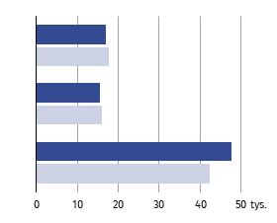
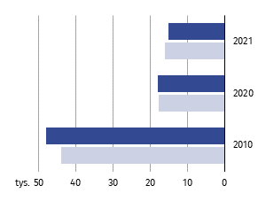

Mężczyźni Kobiety

Wśród nowo zarejestrowanych bezrobotnych w 2021 r. kobiety stanowiły 51,6% i ich udział zwiększył się o 1,8 p. proc. w odniesieniu do 2020 r. Większość, tj. 80,5% bezrobotnych nowo zarejestrowanych stanowiły osoby rejestrujące się po raz kolejny. Ich liczba w porównaniu
z 2020 r. zmniejszyła się o 11,7%. Znaczącą grupę wśród nowo zarejestrowanych bezrobotnych stanowiły osoby poprzednio pracujące – 90,2% (w 2020 r. – 91,0%).
W 2021 r. kobiety stanowiły 51,0% wyrejestrowanych bezrobotnych (przed rokiem – 50,7%). Nadal główną przyczyną utraty statusu bezrobotnego było podjęcie pracy, które dotyczyło 60,2% (w 2020 r. – 62,9%) ogólnej liczby wyrejestrowanych bezrobotnych. Zatrudnienie
w 2021 r. znalazło 20,8 tys. osób, tj. więcej o 4,9% niż przed rokiem. Drugą przyczyną pod względem częstotliwości występowania było niepotwierdzenie gotowości do pracy. Z tego powodu wykreślono z ewidencji 3,6 tys. osób, co stanowiło 10,5% (w 2020 r. – 8,8%) wszystkich wyrejestrowanych. Z powodu rozpoczęcia stażu w 2021 r. wykreślono 2,9 tys. bezrobotnych, a dobrowolnie ze statusu bezrobotnego zrezygnowało 1,4 tys. osób (w 2020 r. odpowiednio: 2,8 tys. i 1,2 tys. osób).
Liczba bezrobotnych nowo zarejestrowanych oraz wyrejestrowanych z ewidencji powiatowych urzędów pracy była zróżnicowana w poszczególnych miesiącach. Najwięcej nowych rejestracji bezrobotnych w 2021 r. miało miejsce w styczniu (3,2 tys.), a najmniej w czerwcu (2,2 tys.). Najwięcej natomiast bezrobotnych wyrejestrowano we wrześniu (3,6 tys.), a najmniej w styczniu (2,0 tys.).

Wykres 3. Rotacja zarejestrowanych bezrobotnych w 2021 r.

5
4
3
2
1
0
tys.

odpływ

napływ

01 02 03 04 05 06 07 08 09 10 11 12

Przyrost Ubytek

Wskaźnik płynności rynku pracy, wyrażający w procentach stosunek liczby bezrobotnych, którzy podjęli pracę w danym okresie sprawozdawczym do liczby nowo zarejestrowanych bezrobotnych, w 2021 r. kształtował się na poziomie 66,9% wobec 55,8% w 2020 r. Najwyższy poziom wskaźnik osiągnął w powiecie strzeleckim (75,9%), a najniższy w powiecie głubczyckim (59,6%). W porównaniu z 2020 r. wskaźnik płynności rynku pracy wzrósł we wszystkich powiatach, najwięcej o 16,2 p. proc. w m. Opolu.
W 2021 r. wskaźnik płynności rynku pracy kształtował się na wyższym poziomie niż przed rokiem
Charakterystyka demograficzno-społeczna osób bezrobotnych
Ponad połowę zarejestro-wanych bezrobotnych stanowiły kobiety
Podobnie jak w latach poprzednich, wśród bezrobotnych nadal przeważały kobiety, które w końcu 2021 r. stanowiły 56,7% (w kraju – 53,8%). Udział kobiet w ogólnej liczbie bezrobotnych zwiększył się o 1,4 p. proc. w porównaniu z 2020 r. i o 3,8 p. proc. w stosunku do 2010 r. Na koniec 2021 r. na 100 bezrobotnych mężczyzn przypadało 131 bezrobotnych kobiet (przed rokiem
– 124, a w 2010 r. – 112).
Wykres 4. Bezrobotni zarejestrowani według płci
stan w dniu 31 grudnia
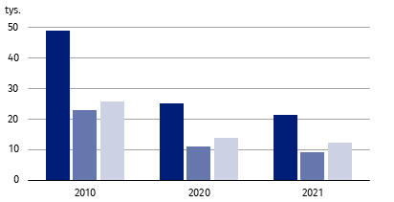

Ogółem Mężczyźni Kobiety

W najtrudniejszej sytuacji na rynku pracy w województwie opolskim znajdowały się osoby w grupie wieku 25–34 lata. Ich liczba na koniec 2021 r. ukształtowała się na poziomie 5,4 tys., co stanowiło 25,3% (w 2020 r. – 26,5%, w 2010 r. – 26,8%) wszystkich bezrobotnych. Liczba bezrobotnych w analizowanej grupie wieku zmniejszyła się o 17,6% w porównaniu z 2020 r., a o 58,3% w stosunku do 2010 r. Najmniej liczną grupą bezrobotnych były osoby w wieku do 24 lat. Ich liczba na koniec 2021 r. wyniosła 2,2 tys., tj. mniej o 23,6% niż przed rokiem,
a o 79,8% w porównaniu z grudniem 2010 r.
W najtrudniejszej sytuacji na rynku pracy znajdowały się osoby w wieku 25–34 lata
Wykres 5. Struktura bezrobotnych zarejestrowanych według płci i wieku
stan w dniu 31 grudnia
2010 2021
Mężczyźni Kobiety Mężczyźni Kobiety
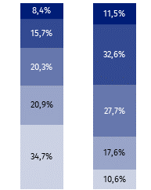
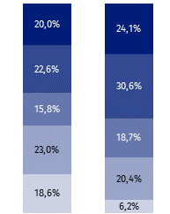

24 lata i mniej
25–34
35–44
45–54
55 lat i więcej

Wśród bezrobotnych mężczyzn osoby w wieku 45 lat i więcej stanowiły 55,6%, podczas gdy analogiczny odsetek dla kobiet wyniósł 28,2% (w 2020 r. odpowiednio: 51,9% i 27,3%).
Najliczniejszą grupą wśród bezrobotnych zarejestrowanych były osoby z wykształceniem gimnazjalnym i niższym
oraz zasadniczym zawodowym/branżowym
Większość bezrobotnych zarejestrowanych w powiatowych urzędach pracy na koniec 2021 r. stanowiły osoby o stosunkowo niskim poziomie wykształcenia. Do najliczniejszej grupy wśród bezrobotnych zaliczały się osoby z wykształceniem gimnazjalnym i niższym oraz zasadniczym zawodowym/branżowym. Ich liczba na koniec 2021 r. ukształtowała się na poziomie 12,4 tys., co stanowiło 57,5% wszystkich bezrobotnych (w 2020 r. – 57,2%, a w 2010 r. – 61,0%). Liczba bezrobotnych z analizowanym wykształceniem zmniejszyła się o 13,2% w stosunku do 2020 r., a o 58,3% w odniesieniu do 2010 r. Najmniej bezrobotnych było z wykształceniem średnim ogólnokształcącym. Na koniec 2021 r. ich liczba wyniosła 2,4 tys. i była mniejsza o 13,1% w stosunku do 2020 r., a o 51,9% w porównaniu z 2010 r. Bezrobotni z wykształceniem średnim ogólnokształcącym stanowili 11,1% ogólnej liczby bezrobotnych, tj. więcej o 0,1 p. proc. niż przed rokiem i o 1,0 p. proc. w stosunku do 2010 r.
Wśród bezrobotnych kobiet osoby legitymujące się wykształceniem wyższym, średnim zawodowym (łącznie z policealnym) i ogólnokształcącym stanowiły 51,1% (przed rokiem – 51,7%). Analogiczny odsetek dla mężczyzn wyniósł 31,2% (w 2020 r. – 31,8%).

Wykres 6. Struktura bezrobotnych zarejestrowanych według płci i poziomu wykształcenia
stan w dniu 31 grudnia
MĘŻCZYŹNI KOBIETY
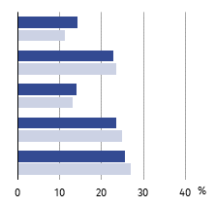
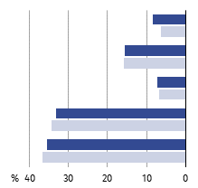
Wyższe
Policealne
i średnie zawodowe
Średnie ogólnokształcące
Zasadnicze zawodoweª
Gimnazjalne i niższe

2021 2010

a W 2021 r. łącznie z wykształceniem branżowym.
W końcu grudnia 2021 r. w powiatowych urzędach pracy województwa opolskiego wśród zarejestrowanych bezrobotnych przeważały osoby, które już pracowały zawodowo. Ich udział ukształtował się na poziomie 90,5%. Liczba bezrobotnych poprzednio pracujących wyniosła
19,5 tys. i była mniejsza o 13,2% niż przed rokiem, a o 51,0% w porównaniu z 2010 r.
Wśród zarejestrowanych bezrobotnych przeważały osoby, które już pracowały zawodowo
Pod względem kryterium stażu pracy najliczniejszą grupę bezrobotnych tworzyły osoby ze stażem pracy od 1 roku do 5 lat, tj. 26,3% ogólnej liczby zarejestrowanych bezrobotnych. Ponad połowę (64,9%) tych osób stanowiły kobiety. Liczba bezrobotnych z omawianym stażem pracy zmniejszyła się o 14,8% w porównaniu z 2020 r., a o 48,7% w stosunku do 2010 r. Nadal najmniej liczną grupę bezrobotnych stanowiły osoby, które przepracowały powyżej
30 lat, a ich udział wyniósł 4,1%. Liczba tych osób zmniejszyła się w porównaniu z ub. rokiem
o 17,8%, a o 60,0% w odniesieniu do 2010 r.
W niekorzystnej sytuacji na rynku pracy znajdowały się osoby bez stażu pracy. Na koniec 2021 r. ich odsetek wyniósł 9,5%, przed rokiem – 10,1%, a w 2010 r. – 18,4%. Liczba bezrobotnych bez stażu pracy zmniejszyła się o 18,8% w porównaniu z 2020 r., a o 77,3% w stosunku do 2010 r.
Wykres 7. Struktura bezrobotnych zarejestrowanych według stażu pracy
stan w dniu 31 grudnia
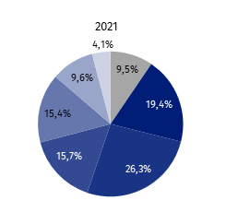
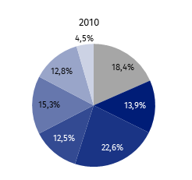

Bez stażu pracy
Staż pracyª:
1 rok i mniej
1– 5
5–10
10–20
20–30
powyżej 30 lat

a Przedziały zostały domknięte prawostronnie, np. w przedziale 1–5 uwzględniono osoby, które pracowały 1 rok
i 1 dzień do pełnych 5 lat włącznie.
Na koniec 2021 r. liczba osób poszukujących pracy ponad 12 miesięcy wyniosła 10,2 tys. i była o 4,9% wyższa niż przed rokiem, a o 13,0% niższa niż w 2010 r. Udział analizowanej grupy wśród ogólnej liczby bezrobotnych w skali roku zwiększył się o 8,4 p. proc. i na koniec 2021 r. wyniósł 47,3%. Nadal ponad połowę (61,5%) w tej grupie bezrobotnych stanowiły kobiety.
Ponad 1/3 zarejestrowanych bezrobotnych to osoby pozostające bez pracy ponad 12 miesięcy
Wykres 8. Struktura bezrobotnych zarejestrowanych według czasu pozostawania bez pracyª
stan w dniu 31 grudnia
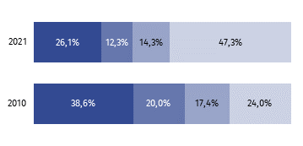

Do 3 miesięcy
3– 6
6–12
Powyżej 12 miesięcy

a Od momentu rejestracji w urzędzie pracy, przedziały zostały domknięte prawostronnie, np. w przedziale 3–6 uwzględniono osoby, które pozostawały bez pracy 3 miesiące i 1 dzień do 6 pełnych miesięcy włącznie.
W województwie opolskim większość bezrobotnych nie posiadała prawa do zasiłku i w końcu grudnia 2021 r. było ich 19,0 tys. osób, tj. mniej o 12,3% niż w 2020 r., a o 54,6% w stosunku do 2010 r. Udział osób bez prawa do zasiłku w ogólnej liczbie bezrobotnych na koniec 2021 r. wyniósł 88,3% i był wyższy o 1,6 p. proc. niż przed rokiem i o 2,5 p. proc. niż w 2010 r. W końcu 2021 r. na każde 100 osób zarejestrowanych w powiatowych urzędach pracy województwa opolskiego 12 bezrobotnych otrzymywało zasiłek.
Większość zarejestrowanych bezrobotnych nie posiadała prawa do zasiłku
Ponad połowę (56,4%) bezrobotnych bez prawa do zasiłku stanowiły kobiety. Wśród ogólnej liczby bezrobotnych nie mających prawa do zasiłku 64,2% stanowili długotrwale bezrobotni, 29,6% – bezrobotni powyżej 50 roku życia, a 10,8% – osoby do 25 roku życia.
Na koniec 2021 r. liczba bezrobotnych zamieszkałych na wsi wyniosła 9,8 tys., tj. 45,3% ogólnej liczby zarejestrowanych bezrobotnych w województwie. Liczba bezrobotnych zamieszkałych na wsi zmniejszyła się o 12,0% w porównaniu z 2020 r. a o 55,1% w relacji do 2010 r. W okresie styczeń-grudzień 2021 r. zarejestrowało się 13,7 tys. bezrobotnych zamieszkałych na wsi, tj. 44,1% (w 2020 r. – 43,8%) ogólnej liczby zarejestrowanych w ciągu roku. Z ewidencji powiatowych urzędów pracy w tym okresie wyrejestrowanych zostało
15,1 tys. bezrobotnych mieszkańców wsi, co stanowiło 43,6% (w 2020 r. – 44,2%) ogólnej liczby wyrejestrowanych w województwie. Z powodu podjęcia pracy wykreślono 9,1 tys. bezrobotnych zamieszkałych na wsi, tj. 43,8% wszystkich wyrejestrowanych z tego tytułu w województwie.
Bezrobotni w szczególnej sytuacji na rynku pracy
Wśród zarejestrowanych bezrobotnych wyodrębniono kategorie osób znajdujących się w szczególnej sytuacji na rynku pracy. Należą do nich m.in. długotrwale bezrobotni, którzy w końcu 2021 r. stanowili 56,8% wszystkich bezrobotnych (w 2020 r. – 49,0%). Na koniec 2021 r. odnotowano 12,2 tys. długotrwale bezrobotnych i ich liczba utrzymała się na poziomie grudnia 2020 r. Do grupy znajdującej się w szczególnie trudnej sytuacji na rynku pracy należą również bezrobotni powyżej 50 roku życia. Na koniec 2021 r. było ich 6,6 tys. i stanowili 30,6% ogólnej liczby bezrobotnych. W porównaniu z rokiem poprzednim liczba bezrobotnych powyżej 50 roku życia zmniejszyła się o 0,7 tys., tj. o 10,1%. Do analizowanej grupy bezrobotnych zalicza się także osoby w wieku do 30 roku życia, ich liczba w końcu 2021 r. wyniosła 4,7 tys.,
tj. o 23,1% mniej niż w 2020 r.
Ponad połowę wśród zarejestrowanych ogółem stanowili długotrwale bezrobotni
Wykres 9. Udział bezrobotnych zarejestrowanych będących w szczególnej sytuacji
na rynku pracy
stan w dniu 31 grudnia
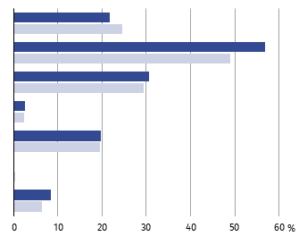
Do 30 roku życia
Długotrwale bezrobotni
Powyżej 50 roku życia
Korzystający ze świadczeń pomocy
społecznej
Posiadający co najmniej jedno dziecko
do 6 roku życia
Posiadający co najmniej jedno dziecko
niepełnosprawne do 18 roku życia
Niepełnosprawni

2021 2020

Oferty pracy
Do powiatowych urzędów pracy w 2021 r. zgłoszono 35,3 tys. ofert zatrudnienia, tj. o 12,9% więcej niż przed rokiem, a o 8,6% mniej w porównaniu z 2010 r. Większość (87,6%) ofert pochodziła od pracodawców z sektora prywatnego. Spośród wszystkich ofert 9,6% (w 2020 r.
– 10,6%) dotyczyło stażu, a 3,6% (przed rokiem – 3,9%) pracy społecznie użytecznej. Dla osób niepełnosprawnych przeznaczonych było 2,0% ofert pracy (w 2020 r. – 1,7%).
Powiatowe urzędy pracy miały do zaoferowania więcej ofert pracy niż przed rokiem
Wykres 10. Oferty pracy oraz bezrobotni zarejestrowani przypadający na 1 ofertę pracyª w 2021 r.

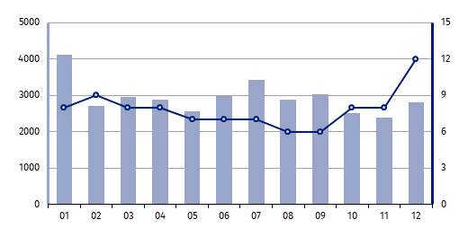
oferty pracy bezrobotni na 1 ofertę pracy

Oferty pracy Bezrobotni na 1 ofertę pracy

a Stan w końcu miesiąca.
Najwięcej ofert zatrudnienia zgłoszono w m. Opolu (9,4 tys.) oraz w powiecie opolskim
(3,9 tys.), a najmniej w powiecie głubczyckim (0,8 tys.), oleskim (1,3 tys.) oraz prudnickim
(1,5 tys.).
W końcu grudnia 2021 r. nierozdysponowanych pozostało 1,7 tys. miejsc pracy, co oznacza, że na 1 niewykorzystaną ofertę przypadało 12 bezrobotnych wobec 16 – w 2020 r., a 46 – w 2010 r.
Wydatki Funduszu Pracy
Najwięcej środków z Funduszu Pracy przeznaczono na realizację programów na rzecz promocji zatrudnienia
Podstawowym instrumentem ekonomicznego łagodzenia skutków bezrobocia jest Fundusz Pracy, z którego w 2021 r. wydatkowano 220,7 mln zł, tj. mniej o 50,3% niż w 2020 r., a o 13,0% w porównaniu z 2010 r. Najwięcej środków Funduszu Pracy w województwie wydano na programy na rzecz promocji zatrudnienia (36,3%) oraz zasiłki dla bezrobotnych (22,3%), na które przeznaczono odpowiednio: 80,1 mln zł i 49,1 mln zł.

* * *
W przypadku cytowania danych Głównego Urzędu Statystycznego prosimy o zamieszczenie informacji:
„Źródło danych GUS”, a przypadku publikowania obliczeń dokonanych na danych opublikowanych przez GUS
prosimy o zamieszczenie informacji: „Opracowanie własne na podstawie danych GUS”.

Opracowanie merytoryczne:
Urząd Statystyczny w Opolu
Dyrektor Janina Kuźmicka
Tel: 77 453 14 52
Rozpowszechnianie:
Rzecznik Prasowy Urzędu Statystycznego w Opolu
Monika Bartel
Tel: 77 423 09 75




@Opole_STAT
@USOpole
www.opole.stat.gov.pl

Powiązane opracowania
Bezrobocie rejestrowane w województwie opolskim w 2020 r.
Rynek pracy w województwie opolskim w latach 2010–2019
Zeszyt metodologiczny. Statystyka rynku pracy i wynagrodzeń
Temat dostępny w bazach danych
Bank Danych Lokalnych – Rynek pracy
Strateg – Obszary tematyczne – Rynek pracy
Ważniejsze pojęcia dostępne w słowniku
Bezrobotni nowo zarejestrowani
Bezrobotni wyrejestrowani
Bezrobotni zarejestrowani
Długotrwale bezrobotny według rejestru
Oferta pracy
Stopa bezrobocia rejestrowanego

